

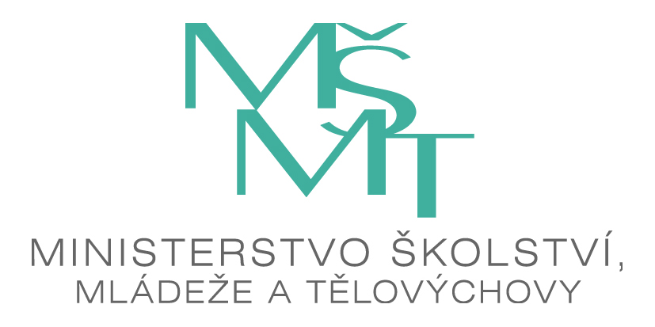

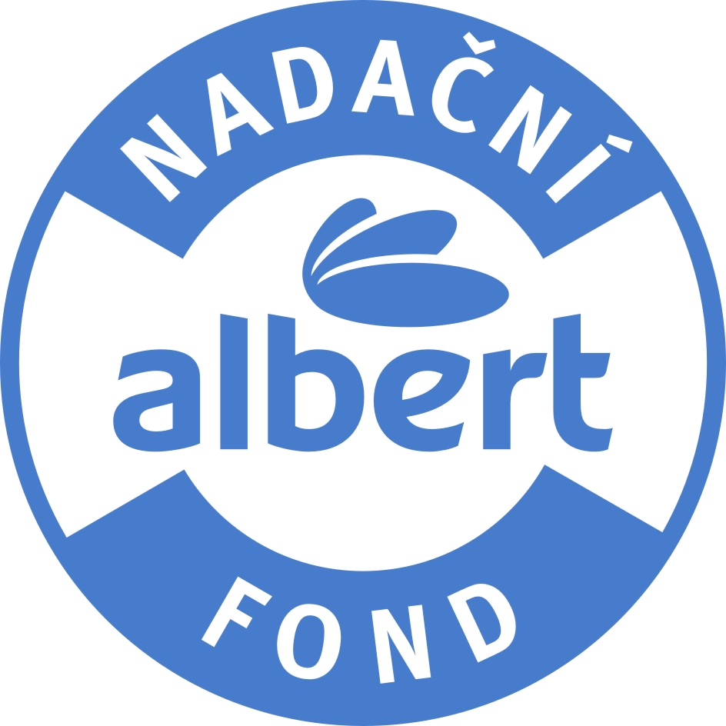
P O Z V Á N K A

ředitelům škol a školských zařízení, pracovníkům krajských úřadů, hygienických stanic a zdravotních ústavů, kteří mají ve své kompetenci problematiku řešenou na tomto fóru
Společnost KALOKAGATHIE (vzdělávací zařízení) s.r.o. ve spolupráci s odborem 22 a odborem 60 MŠMT ČR, VÚP v Praze, PedF MU v Brně, Centrem vzdělanosti Libereckého kraje, obecně prospěšnou společností Venkovský prostor, o.p.s. Liberec, občanským sdružením ProPrev, o.s. Praha, společností Art Vision, s.r.o. a společností Seznam.cz, si Vás dovolují pozvat již na třináctý celorepublikový seminář

K A L O K A G A T H I E
Fórum výchovy ke zdraví XIII
pod záštitou kanceláře Světové zdravotnické organizace v ČR,
ministryně školství, mládeže a tělovýchovy ČR, PhDr. Miroslavy Kopicové
a náměstka ministryně zdravotnictví pro ochranu a podporu veřejného zdraví a hlavního hygienika ČR
MUDr. Michaela Víta, Ph.D.
23. - 25. dubna 2010, zahájení ve 14. 00 hod.
Benešov Prahy, Vzdělávací středisko IMS, Ke Stadionu 1918
akreditace MŠMT ČR: 9004 / 2009 - 25 - 163

V dubnu 2009 proběhl s velkým ohlasem v Benešově u Prahy dvanáctý celorepublikový seminář KALOKAGATHIE - Fórum výchovy ke zdraví XII. Ze závěru semináře vyplynula potřeba dalších takových setkání s novými a aktuálními informacemi z problematiky ochrany a podpory zdraví, především v návaznosti na vzdělávací obsah nových kurikulárních dokumentů. Rádi bychom navázali na úspěchy předchozích seminářů a připravujeme na duben 2010 již třinácté setkání s předními odborníky.

Program semináře v návaznosti na nový školský zákon respektuje dočasně platný Standard základního vzdělávání MŠMT ČR č.j. 20819/95-26 pro oblast Zdravý životní styl - obory „Výchova ke zdraví“ a „Tělesná výchova“, dočasně platný Standard vzdělávání ve čtyřletém gymnáziu č.j. 27532/95-2 pro oblast Zdravý životní styl - obory „Výchova ke zdraví“ a „Tělesná výchova a sport“, dočasně platný Standard středoškolského odborného vzdělávání č.j. 34221/97-23 pro složku všeobecného vzdělávání „Rozvoj tělesné kultury“, především pak schválené programy: Rámcový vzdělávací program pro základní vzdělávání (s přílohou pro vzdělávání žáků s lehkým mentálním postižením) pro vzdělávací oblast Člověk a jeho svět a Člověk a zdraví - vzdělávací obory „Výchova ke zdraví“ a „Tělesná výchova“, Rámcový vzdělávací program pro gymnázia a Rámcový vzdělávací program pro gymnázia se sportovní přípravou pro vzdělávací oblast Člověk a zdraví - vzdělávací obory „Výchova ke zdraví“ a „Tělesná výchova“ a Rámcové vzdělávací programy pro obory středního vzdělání pro vzdělávací oblast „Vzdělávání pro zdraví“. Možnosti realizace těchto vzdělávacích oblastí na školách podle školních vzdělávacích programů budou součástí semináře.

Svým obsahem seminář vychází z programu Světové zdravotnické organizace Zdraví pro všechny v 21. století „Zdraví 21" a respektuje vládou schválené dokumenty: Usnesení vlády ČR č. 1046 ze dne 30. 10. 2002, ZDRAVÍ 21 - Dlouhodobý program zlepšování zdravotního stavu populace ČR, Usnesení vlády ČR č. 926 ze dne 22. 8. 2007, Národní akční plán prevence dětských úrazů na léta 2007- 2017 a Usnesení vlády ČR č. 130 ze dne 11. 2. 2008, Národní program řešení problematiky HIV/AIDS v ČR v období let 2008 - 2012.

Cílem semináře je zvyšovat odbornou kvalifikaci a kompetence pedagogů i jiných pracovníků, kteří se v dané oblasti věnují dětem a mládeži, a tím naplňovat i cíle vyplývající z výše jmenovaných dokumentů. Současně chce navázat na oborové vzdělávání k začlenění Výchovy ke zdraví a Tělesné výchovy do školních vzdělávacích programů, které probíhalo na seminářích v minulých letech a přinese zkušenosti z praktického začlenění problematiky ochrany a podpory zdraví do výuky na základních a středních školách i školách vzdělávajících žáky s různým zdravotním postižením. Seminář je určen i pro pedagogy mateřských škol.

Seminář umožní pedagogům i dalším zájemcům z celé ČR setkat se s předními odborníky i s učiteli z pilotních škol, získat nové informace a formou diskusních příspěvků a prací v sekcích si předat zkušenosti z problematiky výchovy ke zdraví a její realizace na školách, z uplatňování preventivních programů atd.
Program semináře bude doplněn prezentací nakladatelství a firem, jejichž činnost souvisí s výchovou ke zdraví. Představeny budou programy podpory zdraví ve školách, ukázky metodických materiálů pro výuku a množství propagačních materiálů, které mohou zpestřit interaktivní práci s dětmi ve škole.

Partner semináře: Seminář bude tedy třináctým fórem výchovy ke zdraví!

Těším se na setkání s Vámi.
PaedDr. Lenka Kubrichtová
V Praze dne 22. ledna 2010 Tel. + 420 603 257 491, e-mail: lkubrichtova@gmail.com




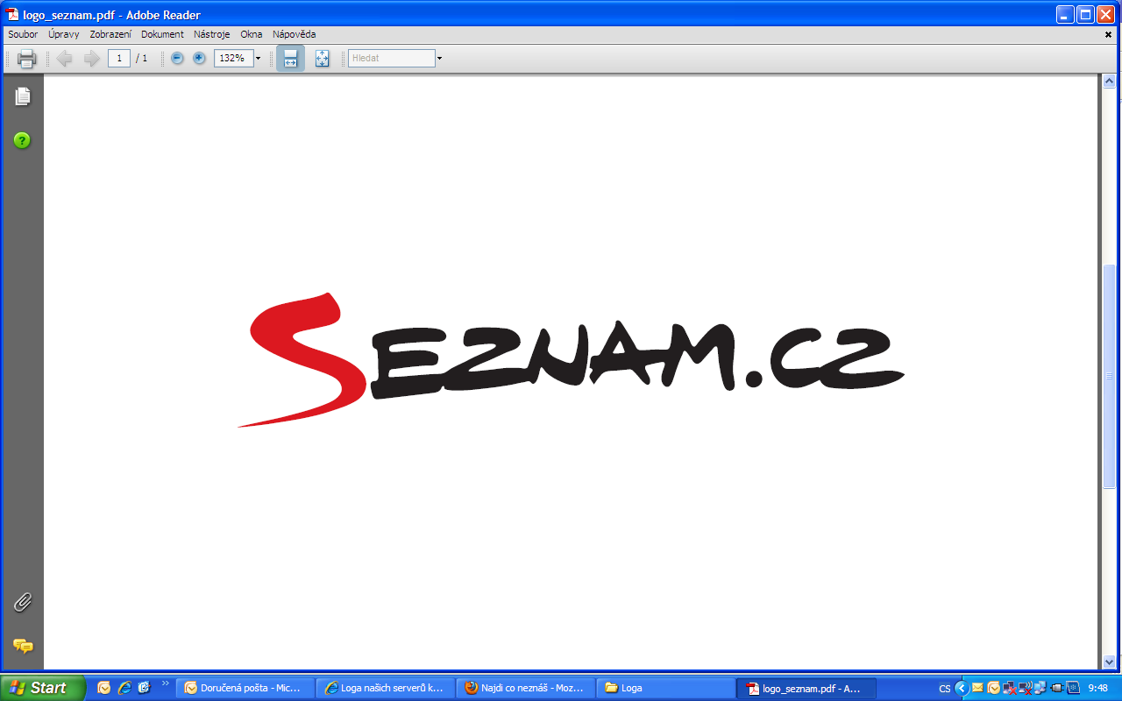
ProPrev
PŘEDBĚŽNÝ PROGRAM

Fórum výchovy ke zdraví XIII
23. - 25. dubna 2010, Benešov u Prahy, zahájení ve 14. 00 hod.
akreditace MŠMT ČR: 9004 / 2009 - 25 - 163
pod záštitou kanceláře Světové zdravotnické organizace v ČR,
ministryně školství, mládeže a tělovýchovy ČR, PhDr. Miroslavy Kopicové
a náměstka ministryně zdravotnictví pro ochranu a podporu veřejného zdraví a hlavního hygienika ČR
MUDr. Michaela Víta, Ph.D.

Odpoledne Prezentace metodických materiálů
Zahájení semináře, organizační pokyny
WHO a strategie podpory zdraví
ZDRAVÍ 21, prevence neinfekčních onemocnění
Sexuální chování
EU a prevence tabakismu
Nový trestní zákon
Seznam se bezpečně, Internet a ochrana dětí - kulatý stůl

Večer Kulturní vystoupení skupiny Sunday Singers

Dopoledne Prezentace metodických materiálů
Výchova ke zdraví v zahraničí
Projekty podpory zdraví na Slovensku
Drogová scéna na Slovensku
Drogová scéna v ČR
MŠMT ČR - novinky v oblasti výchovy ke zdraví
Ochrana reprodukčního zdraví
HIV/AIDS, novinky v léčbě a prevenci, statistiky
Alergie a astma u školních dětí

Odpoledne Práce v sekcích - ve stejném čase s možností výběru dvou témat s časovým odstupem
Interaktivní tabule a výživa
Evropský projekt E-Bug v praxi škol
Je závislost výhra?
Alergie a škola
Ready for Future - budoucnost bez stresu
Cesta ke zdraví - ve stejném čase
Prezentace nakladatelství, firem, projektů
Výživa a zdraví (ochutnávky)
Toulky historií - zámek Konopiště (individuální prohlídka zámku)
Diskusní fórum I.
novinky a zajímavosti z oblasti výchovy ke zdraví
prezentace metodických materiálů, programů a projektů, společností a firem
Oblasti:
Výživa a pohyb, alergie, sexuální výchova, interaktivní výuka, šikana, …

Večer Společenský večer

Dopoledne Práce v sekcích - ve stejném čase, zkušenosi škol
1. Výchova ke zdraví na základních školách
2. Výchova ke zdraví na středních školách
Diskusní fórum II.
novinky a zajímavosti z oblasti výchovy ke zdraví
prezentace metodických materiálů, programů a projektů, společností a firem
Oblasti:
Prevence rizikového chování, extremismus, dentální hygiena, návykové látky, …
Ukončení semináře, rozdání certifikátů o účasti.
Doprovodné akce v průběhu celého semináře, změna programu vyhrazena.

Další informace:
www.ped.muni.cz/whealthedu, www.vuppraha.cz, www.zdravezuby.cz

pátek 23. 4. 2010
sobota 24. 4. 2010
neděle 25. 4. 2010
ProPrev
N Á V R A T K A

Prosím poslat na adresu:
PaedDr. Lenka Kubrichtová
Ke Kurtům 382
142 00 PRAHA 4 nebo fax +420 261 911 263, případně na e-mail: lkubrichtova@gmail.com

Fórum výchovy ke zdraví XIII
23. - 25. dubna 2010, Benešov u Prahy, zahájení ve 14. 00 hod.
akreditace MŠMT ČR: 9004 / 2009 - 25 - 163
pod záštitou kanceláře Světové zdravotnické organizace v ČR,
ministryně školství, mládeže a tělovýchovy ČR, PhDr. Miroslavy Kopicové
a náměstka ministryně zdravotnictví pro ochranu a podporu veřejného zdraví a hlavního hygienika ČR
MUDr. Michaela Víta, Ph.D.

účastnický poplatek - 2 900,- Kč splatný nejpozději 26. března 2010

Poplatek zahrnuje ubytování, stravování, účastnické materiály. Nejsme plátci daně z přidané hodnoty.

Potvrzujeme, že jsme uhradili - uhradíme účastnický poplatek za:

………………………………………………………………………………………………………………

prostřednictvím příkazu k úhradě z čísla účtu:

………………………………………………………………………………………………………………

adresa organizace, PSČ, která hradí účastnický poplatek, telefon:

……………………………………………………………………………………………………………………………………………………………

ve prospěch účtu: Komerční banka, Praha 4-Chodov
Číslo účtu: 469 912 0257 / 0100
Konstantní symbol: 308
Variabilní symbol: 2325042010

datum odeslání příkazu k úhradě: ………………………………………………………………

Kopii bankovního příkazu, prosím, pošlete spolu s návratkou.
Prosím, připište na kopii bankovního příkazu, za koho je provedená platba. Děkuji.

Jméno, příjmení, titul: ……………………………………………………………………………………………………………………

Adresa instituce, PSČ: ……………………………………………………………………………………………………………………

E-mail: …………………………………………………………………………………………………

Telefon: …………………………………………………………………………………………………

…………………………………………………
Podpis účastníka

Vyjádření instituce, razítko, podpis:
( V e-mailovém kontaktu stačí slovní souhlas a čitelný podpis.)
nejpozději do 26. března 2010

